Міністерство освіти і науки України

Національний університет «Львівська політехніка»

Кафедра систем штучного інтелекту



**Звіт**

**про виконання лабораторних та практичних робіт блоку № 4**

На тему: «Одновимірні масиви. Двовимірні Масиви. Алгоритми обробки»

***з дисципліни:*** «Мови та парадигми програмування»

до:

Практичних Робіт № 4

***Виконав:***

студент групи ШІ-14

Хомишин Данило Михайлович

# **Тема роботи:**

Ознайомлення з одновимірними та двовимірними масивами. Знайомство з базовими алгоритми обробки даних

# **Мета роботи:**

Ознайомитися з одновимірними та двовимірними у С++. Опрацювати та застосувати алгоритми обробки для масивів.

# **Теоретичні відомості:**

1. Теоретичні відомості з переліком важливих тем:

* **Тема №1:** Одновимірні масиви.
* **Тема №2:** Двовимірні масиви.
* **Тема №3:** Алгоритми обробки.

1. Індивідуальний план опрацювання теорії:

* Тема **№1: Одновимірні масиви.**
  + Джерела Інформації:
    - Bard AI
    - <https://www.youtube.com/watch?v=GJFqT6Kz9NE&t=5s>
    - <https://www.w3schools.com/cpp/cpp_arrays.asp>
  + Що опрацьовано:
    - Самостійно ознайомився з таким переліком інформації:

1. Що таке масив?
2. Приклади використання масиву.
3. Типи даних і масиви.
4. Динамічні масиви!
   * Статус: Ознайомлений
   * Початок опрацювання теми: 22.11.2023
   * Звершення опрацювання теми: 30.11.2023

* Тема **№2: Двовимірні масиви.**
  + Джерела Інформації:
    - Bard AI
    - <https://www.youtube.com/watch?v=JWx_FYIRaVI>
    - <https://www.w3schools.com/cpp/cpp_arrays_multi.asp>
  + Що опрацьовано:
    - Самостійно ознайомився з таким переліком інформації:

1. Що таке двовимірний масив?
2. Багатовимірні масиви!
3. Ініціалізація двовимірних масивів.
4. Приклади застосування двовимірних масивів
   * Статус: Ознайомлений
   * Початок опрацювання теми: 23.11.2023
   * Звершення опрацювання теми: 31.11.2023
   * Тема №3: Алгоритми обробки
   * Джерела Інформації:
     + Bard AI
     + <https://www.youtube.com/watch?v=gncUL57AHwk>

<https://www.youtube.com/watch?v=cVwmHF4pROg>

* + - Самостійно ознайомився з таким переліком інформації:

1) Які є базові алгоритми обробки одновимірних масивів?

2) Види сортування масивів

3) Лінійний пошук.

4) Бінарний пошук.

* + Статус: Ознайомлений
  + Початок опрацювання теми: 22.11.2023
  + Звершення опрацювання теми: 31.11.2023

# **Виконання роботи:**

## **1. Опрацювання завдання та вимог до програм та середовища:**

Завдання **№1 VNS Lab 4 - Task 1**

* Варіант завдання: 2

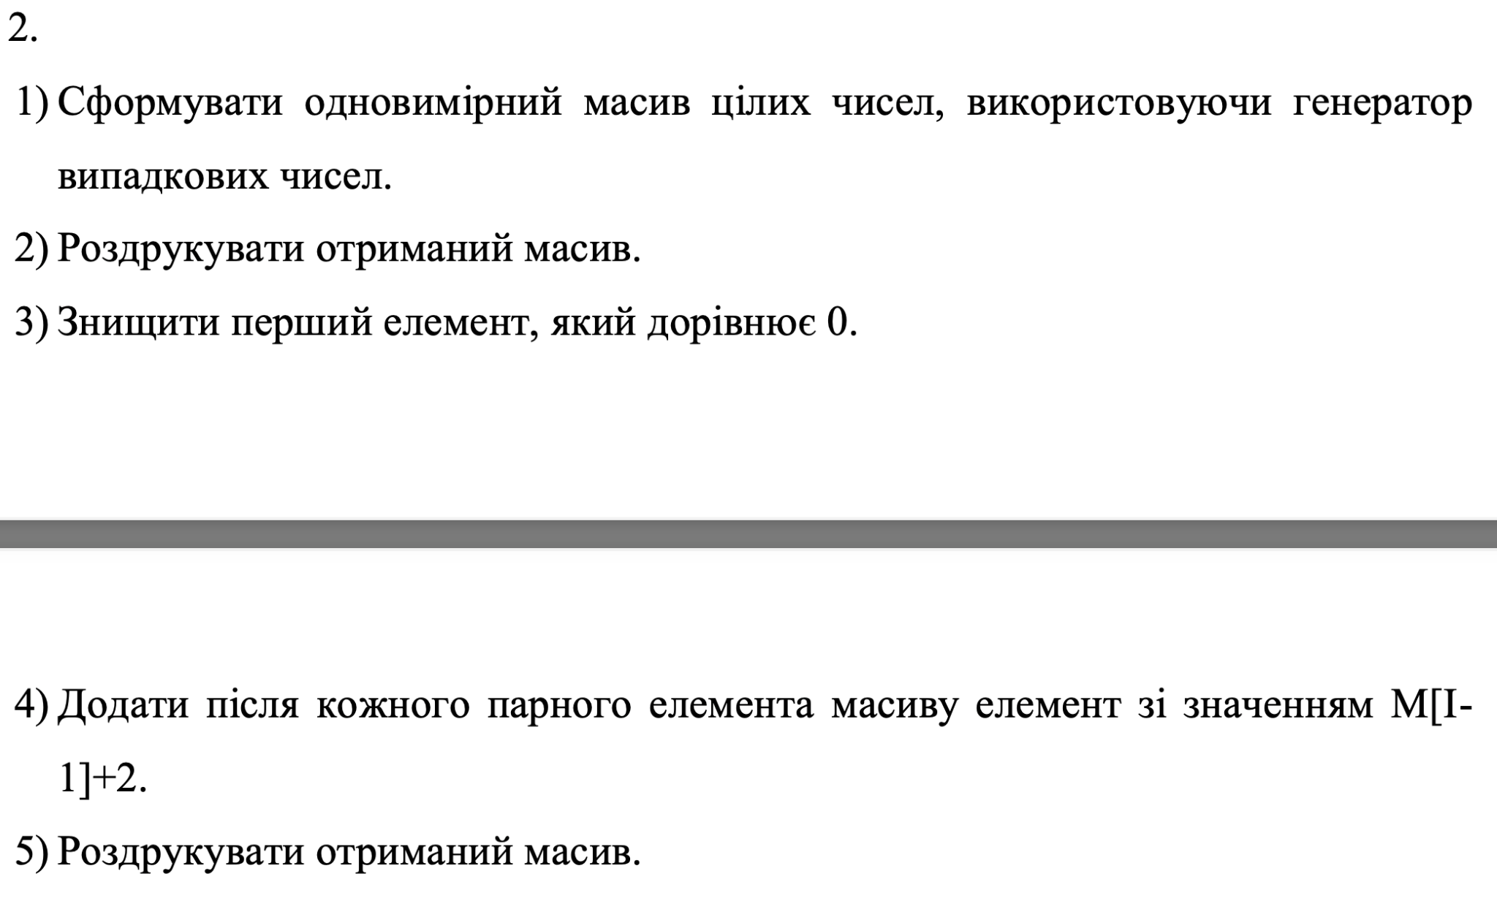

*Завдання VNS Lab 4 - Task 1*

Завдання **№2 VNS Lab 5- Task 1**

* Варіант завдання: 2



*Завдання VNS Lab 5 - Task 1*

Завдання **№3 Algotester Lab 2v3**

* Варіант завдання: 3

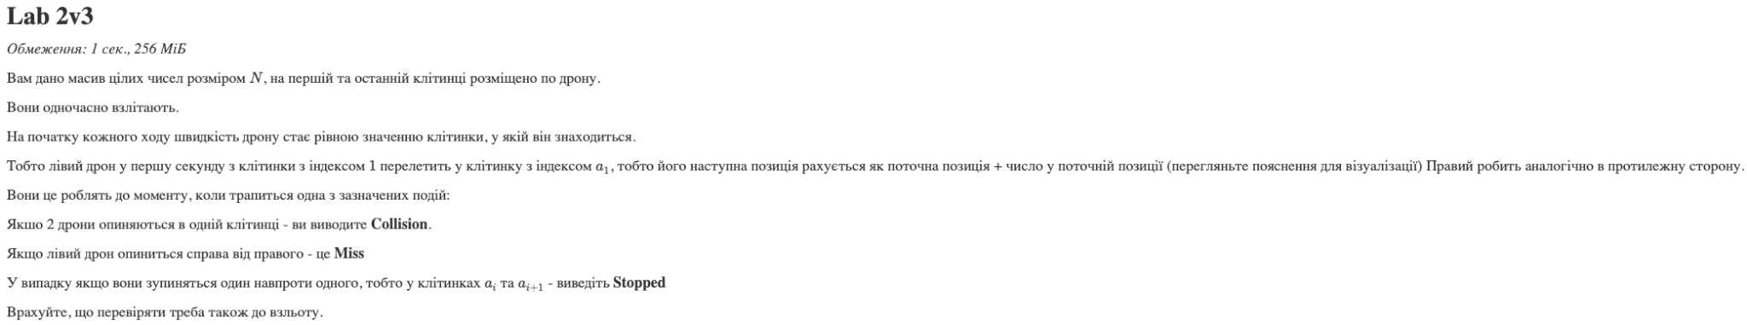 *Завдання Algotester Lab 2v3*

Завдання **№4 Algotester Lab 3v3**

* Варіант завдання: 2

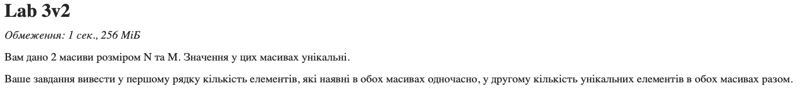

*Завдання Algotester Lab 3v2*

Завдання **№5 Class Practice Work**

* Варіант відсутній.

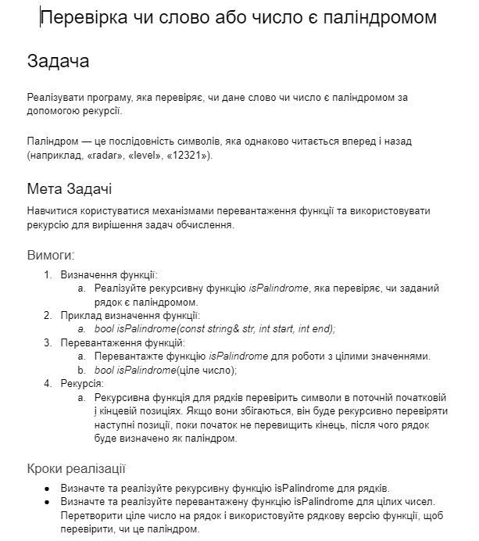

*Завдання Class Practice Work*

## **2. Дизайн та планувальна оцінка часу виконання завдань:**

Програма **№1 VNS Lab 4 - Task 1**

* Блок-схема: (відсутня)
* Запланований час на реалізацію: 1 год

Програма **№2 VNS Lab 5 - Task 1**

* Блок-схема (відсутня)
* Запланований час на реалізацію: 1 год

Важливі деталі для врахування в імплементації: Відповідь буде залежати від введених користувачем чисел масиву, їх порядок та розміру масиву.

Програма **№3 Algotester Lab 2v3**

-Блок-схема відсутня

-Запланований час на реалізацію: 1 год

Важливі деталі для врахування в імплементації: Перевірка позицій лівого та правого дронів, для подальшого виведення одного з трьох результатів, в залежності від виконання умов.

Програма **№4 VNS Algotester Lab 3v2**

* Блок-схема:
* 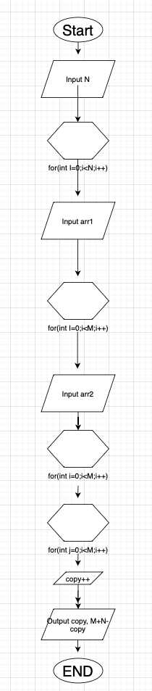
* Запланований час на реалізацію: 1 год
* Важливі деталі для врахування в імплементації: Створено цикл, який проходить через кожний символ, який введений у рядку, у подальшому, додаємо к-сть однакових символів (якщо вони більше за 1) до змінної, та виводимо цю змінну в термінал.

Програма **№5 Class Practice Work**

* Блок-схема:відсутня
* Запланований час на реалізацію: 1 год

## **3. Конфігурація середовища до виконання завдань:**

Використано налаштування середовища з попередніх лабораторних робіт.

## **4. Код програм:**

Завдання **№1 VNS Lab 4 - Task 1**

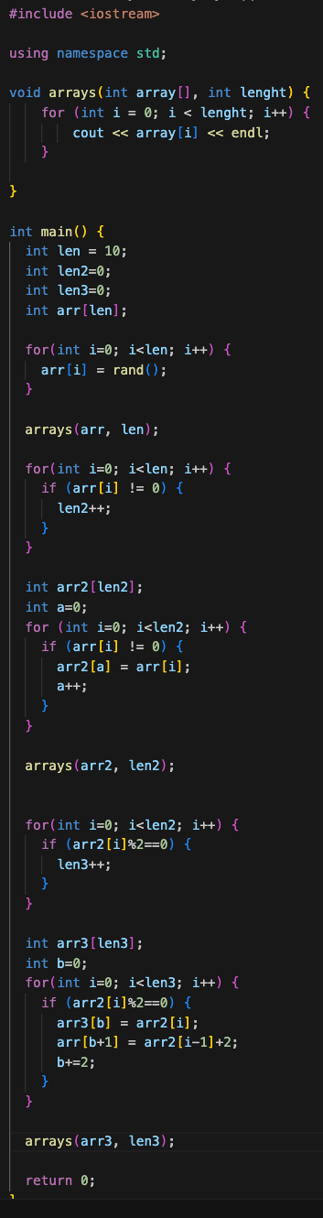

*Код програми*

Завдання **№2 VNS Lab 5 - Task 1**

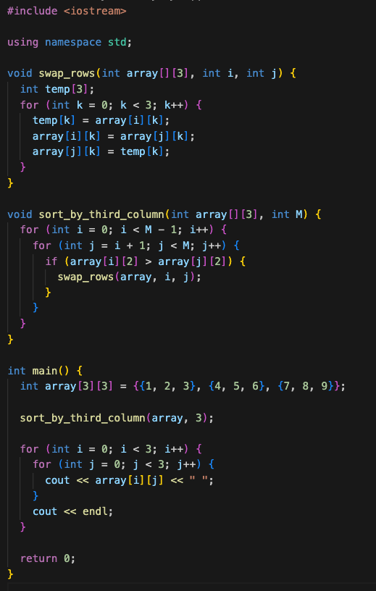

*Код програми*

Завдання **№4 Algotester Lab 2v3**

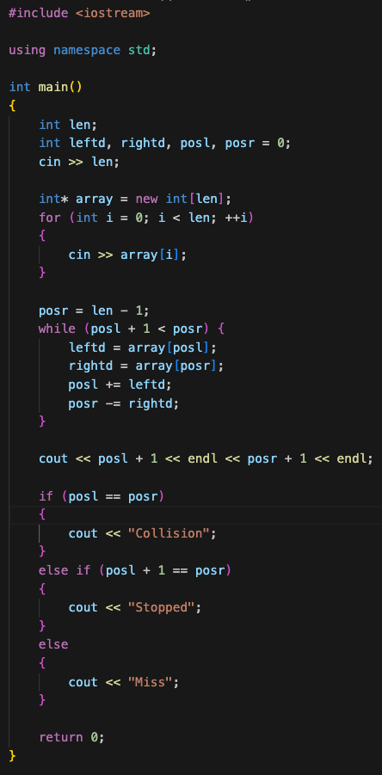

*Код програми*

Завдання **№4 Algotester Lab 3v2**

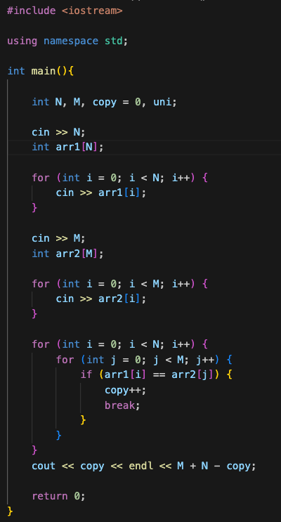

*Код програми*

Завдання **№5 Class Practice Work.**

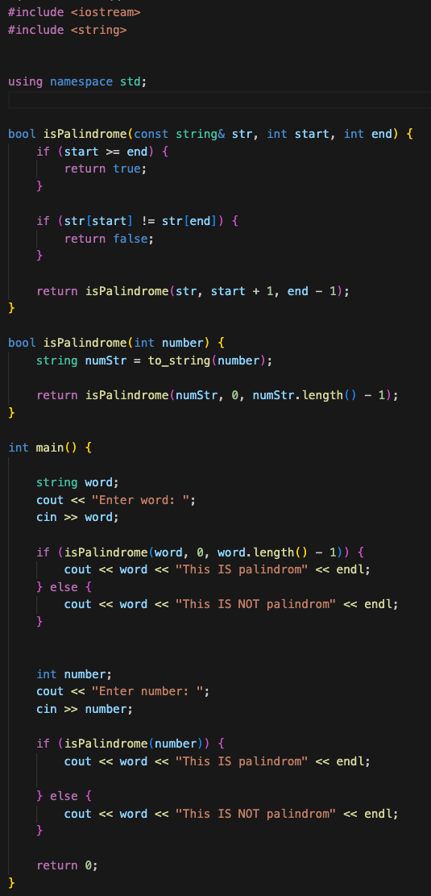

*Код програми*

# **Висновки:**

У ході вивчення одновимірних та двовимірних масивів у мові програмування C++, я набув знань щодо їхньої ініціалізації та ефективного використання. Також, опрацювавши різноманітні алгоритми обробки масивів, навчився застосовувати їх для вирішення завдань з обробки даних. Цей досвід відкрив мені можливості оптимізації та покращення ефективності програм, які базуються на використанні масивів у мові програмування C++.